## 3.2. 网络切片管理信息模型

为了刻画切片管理系统和相关的资源，本报告综合3GPP、ETSI、IETF等多个标准化组织的信息建模成果，提出切片管理信息模型，对切片管理关键对象进行建模，为切片管控的决策和切片管控系统的开发提供信息基础。核心的管理信息对象包括网络、网络切片子网模板、网络切片子网、切片选择辅助信息、FlexE通道、FlexE设备、FlexEClient、FlexEGroup、FlexECalendar、FlexEPHY、FlexESlot等等。

FlexE网络切片管理信息模型如图2-14所示，图中描述了关键管理对象类及其包含和关联关系。

考虑到全局网络需要时钟同步，为了便于FlexESlot的统一管理使用，所以将FlexESlot设置为一个全局的管理对象。网络包含网络切片子网模板、网络切片子网实例、切片选择辅助信息和FlexE设备四个对象。其中切片子网模板可以派生出切片子网的实例，而每个子网的实例都应该关联一个切片选择辅助信息，这样FlexEClient就可以通过这个切片选择辅助信息来注册使用切片子网。网络切片子网包含多个FlexE通道，从而达到端到端的连接目的。一对FlexE设备之间通过多个FlexEPHY的捆绑并对端连接后，能够构成多个FlexEGroup，这样FlexEClient就可以通过映射机制在特定的FlexEGroup上实现捆绑传输。在由FlexEGroup捆绑的FlexEPHY上通过TDM分配到的多个slot进行多端口多时隙的灵活传输，而多个FlexEPHY与FlexESlot就构成了FlexECalendar的二维概念。

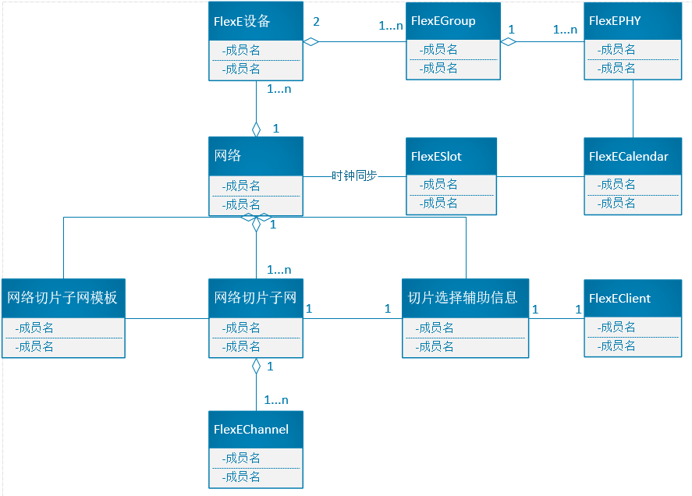

图2-14 FlexE网络切片信息模型

主要管理对象及其定义如下：

网络：表示物理网络，由FlexE物理设备构成。基于该物理网络可以划分出多个网络切片。包含FlexEClient和FlexE设备，其中FlexECliet与切片子网关联。

网络切片子网模板：表示划分不同类型的虚拟子网切片网络的模板，便于新建切片子网实例。

网络切片子网：表示已经创建在实际物理网络中的切片子网实例，每个切片子网通过特定的切片选择辅助信息与一个FlexEClient对应，Client通过这个子网实例搭建的FlexE通道进行端到端的网络传输。

切片选择辅助信息：用于识别网络子网切片实例的对象。

FlexEClient：在本报告中，特指电力通信业务用户或上层切片管理系统。

FlexEGroup：一对FlexE设备之间捆绑多个PHY的传输组。

FlexECalendar：多个FlexEPHY与FlexESlot构成的二维时隙分配表。

**（1）网络**(**Network)**

表示全局控制的网络管理对象，其中的资源应该包含子网切片模板和已经创建的子网实例及其相关联的切片选择辅助信息。本管理对象主要属性如下：

表2-1网络切片主要属性

| 属性名 | 中文名称 | 说明 | 备注 |
| --- | --- | --- | --- |
| nsInstances | 网络切片实例 | 存储已经创建的网络切片实例对象。 | 数组类型 |
| nsAssist | 切片选择辅助信息 | 用于识别网络子网切片实例。 | 对象类型 |
| nsstId | 网络切片模板唯一标识 | 标识不同的网络切片子网模板。 | 标识类型 |
| nsstList | 网络切片子网模板列表信息 | 记录该网络切片对象拥有的子网模板信息。 | 数组类型 |
| devices | FlexE设备列表信息 | 记录物理网络中拥有的FlexE设备信息。 | 对象类型 |
| slot | FlexESlot | 全局网络时钟，包括时隙的规格。 | 对象类型 |

**（2）网络切片子网**(**Network_Slice_Subnet)**

表示切片网络划分的一个虚拟子网管理对象，包含在实际物理网络上虚拟出的具有隔离性的FlexE通道。本管理对象主要属性如下：

表 2-2网络切片子网主要属性

| 属性名 | 中文名称 | 说明 | 备注 |
| --- | --- | --- | --- |
| nssTemplate | 网络切片子网模板 | 表示子网实例化时所使用的子网模板 | 字符串 |
| nssInstances | 网络切片子网实例 | 存储已经创建的网络切片子网实例对象。 | 字符串列表 |
| channels | FlexE通道列表 | 记录网络切片子网对象包含的FlexE通道。 | 字符串列表 |

**（3）切片特征**(**Characteristics_Of_Slice)**

表示切片网络子网的特征，用于存储记录切片资源的特征信息等参数。本管理对象主要属性如下：

表 2-3切片特征主要属性

| 属性名 | 中文名称 | 说明 | 备注 |
| --- | --- | --- | --- |
| resourceIsolationLevel | 资源隔离等级 | 隔离等级至少包括三个：   1. 独享硬切片-独立VLAN ID 2. 共享集客硬切片+VPN隔离-独立VLAN ID 3. 共享大网切片+VPN隔离-独立VLAN ID | 标识类型 |
| latency | 时延，单位(us) | 切片网络的时延。 | 字符串 |
| jitter | 抖动，单位(us) | 切片网络的抖动。 | 字符串 |
| bandwidth | 带宽，单位(Kbps) | 切片网络的带宽。 | 字符串 |
| packetLossRate | 丢包率 | 丢包率要求%,如0.1%。 | 字符串 |
| reliablity | 服务可靠性 | 服务可靠性，例如：99.9%，99.99%，99.999% | 字符串 |
| user | 切片用户 | 切片从属使用者信息。 | 对象类型 |
| authority | 切片权限 | 切片权限信息。 | 字符串 |

**（4）FlexE设备**(**FlexE_Devices)**

表示网络中的FlexE设备管理对象，相关的管理对象包括挂载的客户端、FlexEPHY物理端口组以及虚拟化的时隙分配表等信息。本管理对象主要属性如下：

表 2-4**FlexE设备**主要属性

| 属性名 | 中文名称 | 说明 | 备注 |
| --- | --- | --- | --- |
| unInterface | 客户网络接口 | 用于与FlexEClient进行网络交互。 | 函数类型 |
| nnInterface | 网络网络接口 | 用于控制FlexE设备的联网信息。 | 函数类型 |
| functionStructure | 功能结构 | 包括管理和控制平面。 | 对象类型 |
| omInterface | 带外管理接口 | 用于设置专门的网管通道。 | 函数类型 |
| cInterface | 控制接口 | 用于控制管理FlexE设备。 | 函数类型 |
| calendar | 时序表管理接口 | 用于设置时隙分配表。 | 函数类型 |
| group | 组管理接口 | 用于管理FlexEGroup。 | 函数类型 |

**（5）FlexE客户端**(**FlexE_Client)**

表示FlexE客户端管理对象，本报告中特指电力通信业务用户或上层切片管理系统，用于记录挂载的客户端信息。本管理对象主要属性如下：

表 2-5网络切片子网主要属性

| 属性名 | 中文名称 | 说明 | 备注 |
| --- | --- | --- | --- |
| clientId | 客户端唯一标识 | 用于标识记录不同的客户端。 | 标识类型 |
| config | 配置信息 | 客户端使用协议配置信息。 | 对象类型 |
| token | 客户端令牌 | 客户端令牌信息 | 标识类型 |
| sliceProfile | Client业务需求 | 记录Client的业务需求等信息。 | 对象类型 |

**（6）FlexE PHY**(**FlexE_PHY)**

表示FlexE Group捆绑的FlexE PHY管理对象，用于编排分配Calendar时隙。本管理对象主要属性如下：

表 2-6网络切片子网主要属性

| 属性名 | 中文名称 | 说明 | 备注 |
| --- | --- | --- | --- |
| phyNumber | 时隙编号 | FlexE 时隙编号。 | 数字类型 |
| slotList | 时隙列表 | slot映射列表信息。 | 对象类型 |
| phySurplus | 富余度信息 | PHY通道富余度信息 | 字符串 |
| dependentDevice | 从属设备 | 表示该phy所从属的FlexE设备 | 标识类型 |
| dependentGroup | 从属Group | 表示该phy所从属的Group捆绑组 | 标识类型 |
| allocatedUsers | 分配用户 | 表示该phy上已经分配使用的Client列表 | 对象类型 |
| phyRate | 端口速率 | 表示该phy的端口速率 | 字符串类型 |
| oppositePhy | 对端PHY | 表示一对设备间的一对phy连接信息 | 标识类型 |
| maxDelay | 最大容忍时延差 | 表示同一个Group下的PHY之间的最大容忍时延差。 | 字符串类型 |
| phyNumber | PHY编号 | 表示在同一个Group下的PHY编号 | 数字类型 |
| signalLevel | 光电平信号 | 表示该PHY的传送信号电平 | 数字类型 |
| circuitStatus | 线路状态 | 表示通过该PHY的线路状态好坏 | 布尔类型 |
| slotbase | 时钟基准 | 表示在该PHY上的时隙分配粒度 | 字符串类型 |
| codingScheme | 编码方式 | 表示在该PHY上传送数据的编码方式 | 字符串类型 |

**（7）FlexE 组**(**FlexE_Group)**

表示多个FlexE PHY捆绑后的FlexE Group管理对象，以便给FlexEClient使用。本管理对象主要属性如下：

表 2-7 FlexE集群主要属性

| 属性名 | 中文名称 | 说明 | 备注 |
| --- | --- | --- | --- |
| groupNumber | Group 编号 | FlexE Group 编号。 | 数字类型 |
| phyList | PHY捆绑信息 | 用于记录Group和捆绑的PHY之间的映射关系。 | 对象类型 |
| groupLoad | Group负载 | 用于记录Group负载状况信息。 | 对象类型 |
| groupRate | FlexE组速率 | 表示一对设备间捆绑的PHY构成的Group的整体速率。 | 字符串类型 |

**（8）FlexE 时隙**(**FlexE_Slot)**

表示虚拟化通道上的时隙管理对象，以便给FlexECalendar使用。本管理对象主要属性如下：

表 2-8 FlexE时隙主要属性

| 属性名 | 中文名称 | 说明 | 备注 |
| --- | --- | --- | --- |
| dependentUser | 支持的Client | 用于指明这个slot是给哪个Client使用的。 | 标识类型 |
| slotCategory | FlexE时隙类别 | 用于记录FlexE时隙的类别。 | 对象类型 |
| followDevice | 时隙所属设备 | 表示在虚拟化通道上这一刻的时隙，网络中的哪些设备是在运作的。 | 对象类型 |
| followPHY | 时隙所属phy | 是一个key为followDevice的哈希表，表示在各特定Device上的哪些PHY在传送数据。 | 对象类型 |
| slotRate | 时隙速率 | 表示该时隙的颗粒度大小。 | 字符串类型 |
| carryStatus | 时隙占用情况 | 表示该时隙时刻是否有数据在传输 | 布尔类型 |

**（9）FlexE 时隙分配表**(**FlexE_Calendar)**

表示FlexE通道上虚拟化的FlexE 时隙分配表管理对象，主要用于承载不同业务以及带宽的灵活配置。本管理对象主要属性如下：

表 2-9 FlexE时隙分配表主要属性

| 属性名 | 中文名称 | 说明 | 备注 |
| --- | --- | --- | --- |
| calendarStatus | 时隙分配表使用状态 | 用于记录时隙分配表使用状态。 | 对象类型 |
| subCalendarList | 子时隙分配表列表信息 | 用于记录子时隙分配表使用状态。 | 对象类型 |
| slotSchedule | slot使用情况信息 | 用于记录Calendar中时隙使用情况。 | 对象类型 |

**（10）FlexE 子时隙分配表**(**FlexE_Sub_Calendar)**

是FlexECalendar在特定Client下的子概念，表示FlexE 时隙分配表中所属不同Client的子时隙分配表管理对象，以便针对专用的FlexEClient进行配置调整。本管理对象主要属性如下：

表 2-10 FlexE子时隙分配表主要属性

| 属性名 | 中文名称 | 说明 | 备注 |
| --- | --- | --- | --- |
| sub-calendarStatus | 子时隙分配表使状态 | 用于记录子时隙分配表使用状态。 | 对象类型 |
| slotSchedule | slot使用情况信息 | 用于记录sub-Calendar中时隙使用情况。 | 对象类型 |